 | 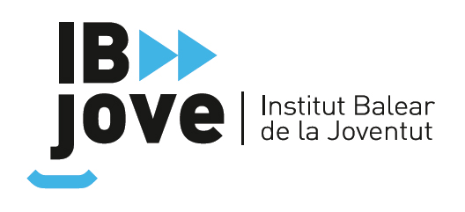
MODELO 2 ADULTO. CESIÓN DE DERECHOS DE IMAGEN Y AUTORIZACIÓN
PARA El USO Y LA PUBLICACIÓN DE DATOS PERSONALES

El Certamen de Vídeo de Medio ambiente Carnet Jove 2023 tiene como objeto la realización de vídeos de temática medioambiental, en concreto, en esta convocatoria se propone la temática de la movilidad sostenible y la incentivación de medidas responsables, por parte de los jóvenes y de los centros de educación secundaria, bachillerato y formación profesional de las Illes Balears.

El Instituto Balear de la Juventud (IBJOVE) con domicilio en la Calle de Uruguay, s/n (Velòdrom Illes Balears), 07010 Palma, utilizará el material resultante para incentivar el conocimiento y la concienciación respecto al medio ambiente. Asimismo, se pretende la difusión de los vídeos participantes, que se realizará principalmente, aunque de manera no limitativa, en la página web del Carnet Jove de les Illes Balears y redes sociales o a través de medios de comunicación.
Por esto, autorizo la captación de mi imagen y, si procede, de mi voz por parte del Institut Balear de la Joventut, con ocasión de los vídeos y/o reportajes fotográficos realizados durante la entrega de premios del Certamen de Vídeo de Medio Ambiente Carnet Jove. Asimismo, autorizo la difusión de dichos datos personales que puedan aparecer en material de imágenes y/o vídeos que estén participando en el certamen, y hayan sido facilitados por terceros ajenos al IBJOVE.
Además, autorizo expresamente la utilización por parte del Institut Balear de la Joventut de datos tales como mi nombre y apellidos, mi voz y/o mi imagen en cualquier tipo de publicación realizada a través de Internet o por cualquier otro medio, con fines informativos.

El consentimiento prestado lo es de forma gratuita y durante el tiempo que el Institut Balear de la Joventut estime necesario para la correcta consecución de las finalidades descritas, y al amparo de lo que se dispone en el Reglamento General de Protección de Datos y la L.O. 1/1982, sobre Protección Civil del Derecho al Honor, a la Intimidad Personal y Familiar y a la Propia Imagen.

Antes de firmar esta autorización, lean la información sobre protección de datos al final de este documento.

Leído y conforme

Nombre y apellidos: | DNI/NIE:

, de de 2023

[Firma]

INFORMACIÓN SOBRE EL TRATAMIENTO DE DATOS DE CARÁCTER PERSONAL
El responsable del tratamiento es el Instituto Balear de la Juventud. Sus datos serán tratados para la gestión de la participación a este acontecimiento, con el alcance y condiciones indicadas en esta autorización. La base jurídica del tratamiento es su consentimiento. No se comunicarán los datos a terceros, excepto en los supuestos indicados en esta autorización o por obligación legal. Sus datos serán conservados durante la vigencia de la autorización y, en todo caso, durante los plazos legales y el tiempo necesario para atender posibles responsabilidades nacidas del tratamiento. Tienen derecho a revocar su autorización en cualquier momento, sin perjuicio de la licitud del tratamiento basado en el consentimiento previo a su retirada. Tienen igualmente derecho a solicitar el acceso a sus datos personales, su rectificación, supresión o portabilidad, a la limitación de su tratamiento, a oponerse al tratamiento, así como a presentar una reclamación ante una autoridad de control. Para ejercer sus derechos tendrán que hacernos llegar una solicitud indicando su documento nacional de identidad u otro documento válido que les identifique, bien presencialmente, bien por correo postal o electrónico a las direcciones siguientes: Calle de Uruguay, s/n, (Velòdrom Illes Balears), 07010 Palma, Islas Baleares; info@carnetjoveillesbalears.org. Igualmente podrán contactar con nuestro Delegado de Protección de Datos al correo electrónico protecciodedades@ibjove.caib.es.

